Création et modification de groupes GLPI

Date  27/03/26 | Nom  Création et modification de groupes GLPI |  |  | Version  1
Rédacteur |  | Maxime Hatcherian
Correcteur
Validateur
Destinataire (Utilisateur Tech) |  |  | 
Dernière mise a jour

Création et modification de groupes GLPI

Pour modifier un groupe sur GLPI il faut se mettre en super-admin puis aller dans la menue administration et choisir le groupe à modifier.

Accédez au menu Administration, puis à Groupes, cliquez sur Ajouter, saisissez le nom du groupe, puis configurez ses paramètres selon vos besoins.

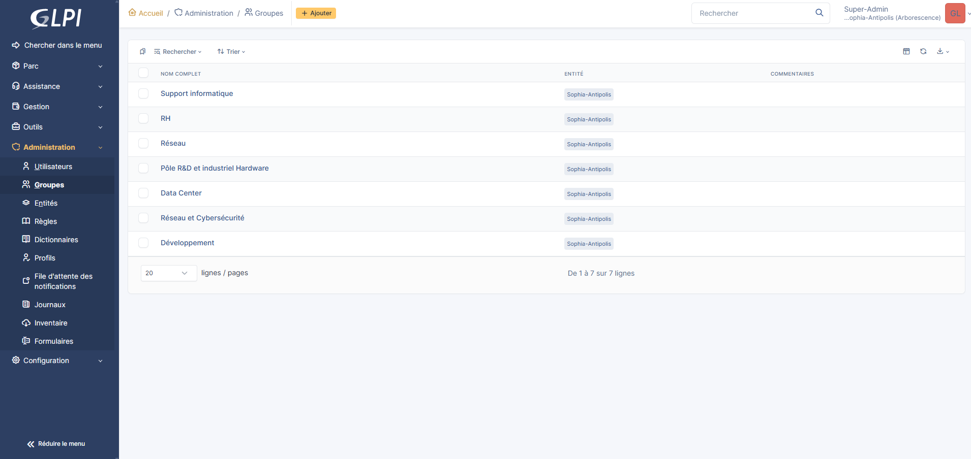

Une fois le groupe créé, vous accédez à différents paramètres comme les sous-groupes ainsi qu’ajouter les utilisateurs dans la section utilisateur

